
Sticla anti-reflexivă Guardian Clarity™ protejează şi îi oferă publicului posibilitatea fără precedent de a admira opere de artă nepreţuite

Bertrange, Luxembroug, 10 mai 2016 – Când Centraal Museum din Utrecht, Olanda, a organizat “Plăcere şi Pietate” , o expoziţie unică cu lucrările lui Joachim Wtewael, sticla anti-reflexivă Guardian Clarity™ a fost selectată pentru oferirea soluţiei perfecte, în termeni de protecţie, nivel redus de reflexie şi transmisie ridicată a luminii.

Joachim Wtewael (1566-1638) a fost lăudat ca fiind unul dintre cei mai mari pictori olandezi din vremea sa. O caracteristică unică a lui Wtewael a constat în faptul că a creat o serie de lucrări în cupru. “Plăcere şi Pietate” este prima mare expoziţie monografică a lucrărilor sale. Organizată de către Centraal Museum din Utrecht, expoziţia reuneşte 40 de picturi şi 10 desene, provenind din muzee din Europa şi America şi din colecţii private.

Aceste lucrări sunt nepreţuite, prin urmare protecţia lor a reprezentat o solicitare esenţială pentru crearea modului de prezentare. Această solicitare a fost îndeplinită prin protejarea operelor de artă în vitrine create special, din sticlă. Totuşi, o altă solicitare la fel de imperativă a fost ca sticla să nu interfereze cu plăcerea vizitatorilor de a admira picturi de o dimensiune relativ mică.

În mod tradiţional, sticla este utilizată să creeze o barieră de protecţie pentru mediul securizat. Totuşi, alegerea unui tip greşit de sticlă poate avea impact asupra aspectelor estetice generale, prin impactul asupra strălucirii, reflexiei şi prin estomparea culorilor originale ale operelor de artă.

Lucrând împreună cu Glashandel van der Vlugt, specialist în moduri de expunere în muzee, Centraal Museum a ales sticla anti-reflexivă Guardian Clarity. Creată prin utilizarea tehnologiei de ultimă generaţie de acoperire a sticlei cu o peliculă prin procedura magnetron, Guardian Clarity nu are concurenţă în aplicaţiile în care reflexia şi strălucirea pot afecta în mod negativ beneficiul limpezimii şi imaculării expunerii. Utilizată în combinaţie cu iluminatul, sticla anti-reflexivă Guardian Clarity a îndeplinit nevoia muzeului de a beneficia de o vizibilitate maximă cu o reflexie minimă a luminii şi originalitate superioară a culorilor.

Kristine Kavelaars, coordonator senior de proiect la Centraal Museum, a declarat: „Aceste lucrări sunt foarte speciale şi, deşi au câteva secole, încă arată extraordinar. Am fost nevoiţi să atingem un echilibru între asigurarea celor mai ridicate standarde de securitate pentru aceste lucrări deseori de dimensiuni mici şi delicate şi îndeplinirea dorinţei vizitatorilor noştri de a se apropia cât de mult posibil de ele. Mai mult, în calitate de custozi ai patrimoniului nostru cultural, trebuie să ne asigurăm că şi generaţiile viitoare vor putea să se bucure de aceste opere de artă. Am reuşit să asigurăm toate acestea cu ajutorul sticlei Guardian Clarity.”

Descriind Guardian Clarity drept “sticla care te surprinde”, dna. Kavelaars a adăugat: „Trebuie să spun că nu am mai văzut niciodată nimic de genul fără “efect de sticlă”. De asemenea, mulţi dintre vizitatori nu percepeau stratul de sticlă până când nu observau că, din cauza acestuia, nu puteau atinge tablourile. Prin urmare, ne-am văzut nevoiţi să curăţăm sticla mai des.” Un aspect interesant este acela că, în ciuda faptului că expoziţia s-a mutat în SUA, sticla a rămas la Utrecht – unde poate fi refolosită în cadrul expoziţiilor următoare.

Henk van der Vlugt, cel care deţine Glashandel van der Vlugt, a fost responsabil de proiectarea modului de expunere şi a mai lucrat anterior cu Guardian Clarity. „Principalul motiv de alegere a produsului pentru această soluţie a fost performanţa sa: calitatea peliculei anti-reflexive. Totuşi, un argument suplimentar a constat în livrarea rapidă şi punctuală pe care compania Guardian® a putut să ne-o ofere, prin reţeaua sa de distribuitori.”

Despre Guardian Industries Corp.:
Guardian este o companie internaţională de producţie diversificată, cu sediul central la Auburn Hills, Michigan, cu poziţii de lider în domeniul sticlei float şi a produselor fabricate din sticlă, pentru aplicaţii comerciale, rezidenţiale şi de transport; finisaje pentru industria automobilelor şi distribuţia produselor de construcţie. Prin intermediul centrelor sale de cercetare şi de dezvoltare (Centrul de Ştiinţe şi Tehnologie pentru sticlă şi Centrul Avansat de Dezvoltare pentru industria auto), compania Guardian se află în linia întâi a inovării. Grupul său de finisaje din industria automobilelor, SRG Global, este unul dintre cei mai mari producători de finisaje avansate, cu valoare ridicată pe materiale plastice. Compania Guardian, sucursalele şi filialele acesteia au un număr de 17.000 de angajaţi în America de Nord, Europa, America de Sud, Africa, Orientul Mijlociu şi Asia. Vizitaţi www.guardian.com.

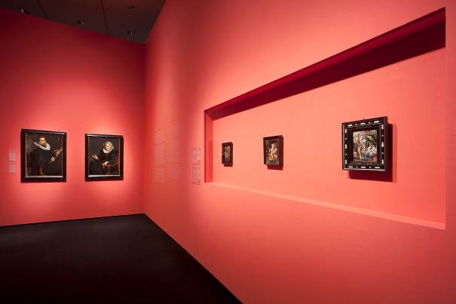

Sticla anti-reflexivă Guardian Clarity™ protejează şi îi oferă publicului posibilitatea fără precedent de a admira opere de artă nepreţuite.

